自定义控件的构造方法有4个，其中常用的两个：
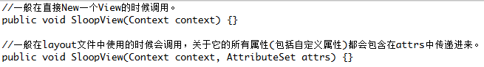
只有一个参数的，主要适用于代码中创建控件时调用。
两个参数的那个，是在xml页中写控件时，所必须要有的构造方法。

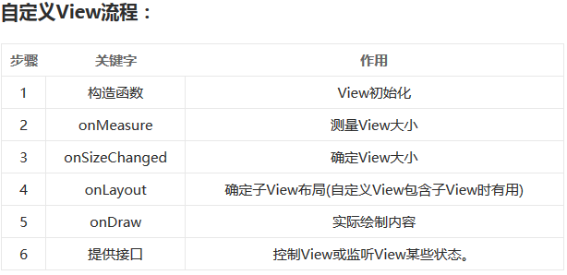

onSizeChanged中获取控件大小，当然，也可以在onDraw()中canvas.getwidth()方法获取宽高

invalidate()，会重新执行onDraw()方法.特别注意，当在ondraw()中调用invalidate()时，ondraw()中不能有循环，不然程序达不到动态效果。

简单示例：让zombie动起来
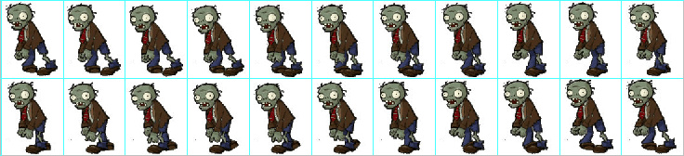
public class MyView extends View {
int w, h;
Paint paint;
Bitmap mbitmap;
int verSize = 2;//两行
int horSize = 11;//11列
float zbitmapH;//每次截取bitmap的高值
float zbitmapW;//每次截取bitmap的宽值
float bitmapH;//bitmap的高
float bitmapW;//bitmap的宽
public MyView(Context context, AttributeSet attrs) {
super(context, attrs);
paint = new Paint();
paint.setColor(Color.BLUE);
paint.setStyle(Paint.Style.STROKE);
mbitmap = BitmapFactory.decodeResource(context.getResources(), .drawable.zombie);
bitmapH = mbitmap.getHeight();
bitmapW = mbitmap.getWidth();
}
public MyView(Context context) {super(context);}
@Override
protected void onSizeChanged(int w, int h, int oldw, int oldh) {
this.w = w;//这是获取的canvas的宽
this.h = h;//这是获取的canvas的高
zbitmapH = bitmapH / verSize;
zbitmapW = bitmapW / horSize;
}
int j = 0;
// 指定图片绘制区域(左上角的四分之一)
Rect src;
// 指定图片在屏幕上显示的区域
Rect dst = new Rect(0, 0, 200, 200);
@Override
protected void onDraw(Canvas mCanvas) {
if (j / horSize == 2)j = 0;
src = new Rect((int) zbitmapW * (j % horSize), (int) zbitmapH * (j / horSize),
(int) zbitmapW * ((j % horSize)+1), (int) zbitmapH * ((j / horSize) + 1));
mCanvas.drawBitmap(mbitmap, src, dst, paint);
try { Thread.sleep(300); } catch (InterruptedException e) { e.printStackTrace();}
invalidate();
j++;
}
}

